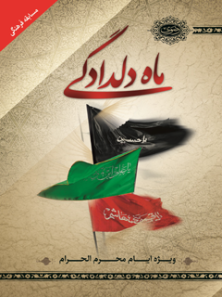

ماه دلدادگی ویژه ایام محرم الحرام


ghaemiyeh.com

فهرست مطالب
مشخصات کتاب 4
اشاره 4
فهرست 6
محرم ؛ خوان معرفت 7
دو الگوی معرفت 9
زينب(علیها السلام)؛ عارف به حق امام 9
عباس(علیه السلام)؛ نمونۀ اطاعت و وفا 12
ادب عباس(علیه السلام) 17
کربلا؛ کانون ادب 18
حقيقت كربلا 20
و اما تاريخ... 22
من حسينم! 27
صراط؛ حركت در مسير امامت 33
محرم؛ فرصت حرکت براساس الگو 36
محرم؛ فرصت بصیرت افزایی 37
امام حسين(علیه السلام) و مهدي موعود(عجل الله تعلی فرجه الشریف) 37
عاشورا در نگاه بزرگان 42
امام خمينی: 43
حرف آخر 44
سؤال ها 47

مشخصات کتاب
سرشناسه:شیردل، فاطمه، 1363 -
عنوان و نام پديدآور:ماه دلدادگی : ویژه ایام محرم الحرام/ فاطمه شیردل؛تهیه وتدوین معاونت تبلیغات آستان قدس رضوی.
مشخصات نشر:مشهد:انتشارات قدس رضوی،1394.
مشخصات ظاهری: 48 ص
شابک:978-600-299-214-7
وضعیت فهرست نویسی:فیپا
موضوع:واقعه کربلا، 61ق.
موضوع:واقعه کربلا، 61ق -- مطالب گونه گون
شناسه افزوده:آستان قدس رضوی. معاونت تبلیغات و ارتباطات اسلامی
رده بندی کنگره:BP41/5/ش 975 م2 1394
رده بندی دیویی:297/9534
شماره کتابشناسی ملی:4002041

اشاره
بسم الله الرحمن الرحیم

فهرست
تصویر
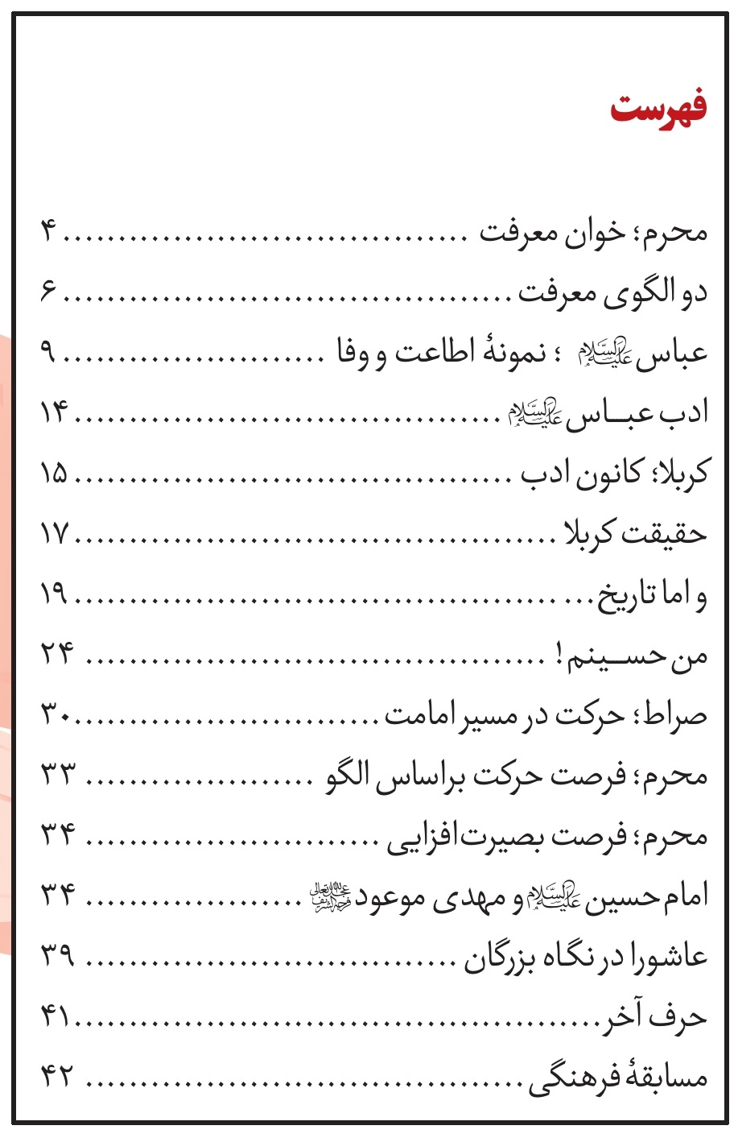

محرم ؛ خوان معرفت
محرم آمد؛ با همۀ حزنش، با همان غوغاي پُر از ماتمش. دوباره خوان اشك و نوحه و غم گسترده شده است و من آمده ام تا كنار اين سفره با اشك ديده، دلم را صفا دهم و به پاسِ اين توفیق، چشم دل راشست وشو داده و ذهنم را به سمت حقيقت بكشانم؛ شايد بتوانم به معرفت اندكي دست يابم.
سؤال پشتِ سؤال، ذهنم را مي كاود تا بيابد حقيقت را:
چطور تاريخ با عاشوراي حسيني زنده ماند؟
چگونه امام سجاد(علیه السلام) احياگر تشيع شد؟
چه شد كه زينب(علیها السلام) فريادگر تاريخ شد و عباس(علیه السلام) به مقامي رسيد که تا ابد شهدا بِدان غبطه مي خورند؟
اين ها تنها بخشی از سؤالاتی است که در ذهنم جولان می دهند؛ ولی مهم ترين سؤالم اين است: عباسِ علي(علیهما السلام) كم نظير بود و زينبِ فاطمه(علیهما السلام) بي نظير. دیگر شهدای کربلا هم تا ابد یگانه اند؛ اما سواي از شجاعت و جوانمرديِ عباس و جدای از حلم و علم زينبي و فارغ از صفات نیکوی یاران سیدالشهدا(علیه السلام)، کدام خصیصه در این افراد باعث شد که در عاشورا، عاشورایی شوند؟ بي شك درميان خصيصه هاي شخصيتي هركدام از شهداي والامقام كربلا و خاندان امام حسین(علیه السلام)، يك خصيصۀ مشترك و مهم، بيش از ساير ويژگي ها نقش آفرین بوده است. این خصیصۀ
محوری، چیزی نیست جز شناخت و معرفت اين بزرگواران از امام خويش و اطاعت از امر ايشان. گرچه این ویژگی در تمام شهداي کربلا و حتی بازماندگان کاروانشان به وضوح خودنمایی می کند؛ اما در این مختصر، آن را در دو عنصر مهم و سرنوشت ساز حادثۀ کربلا بررسی می کنیم.
تصویر
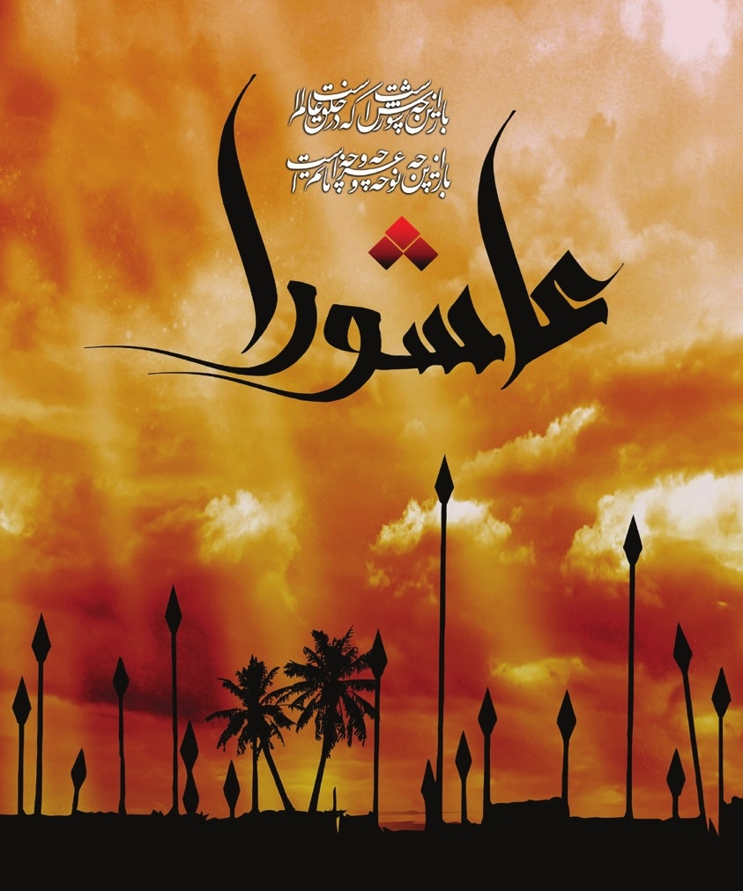

دو الگوی معرفت

زينب(علیها السلام)؛ عارف به حق امام
زينب، دختر فاطمه و علي است. او الگو و اسوۀ زن كامل است. وقتي سخن از زن به ميان مي آيد و از روح لطيف و احساساتش مي گويند، هرچه بايد در يك زن باشد، بي شك در این بانو در كامل ترين شكلش ظهور دارد. چه شد كه دختر والامقام علی(علیه السلام) و فاطمه(علیها السلام)، بار اين مصيبت عظیم عاشورا را به دوش كشيد و جان از بدنش به پرواز در نيامد؟ چه شد كه صدايش نلرزيد و فريادگر تاريخ شد؟ چه شد كه خطبه هایش احياگر اسلام شد؟ پاسخ تمام این چه شدها، فقط يك امر است؛ زینب(علیها السلام) حسين(علیه السلام) را مي شناخت. او امامش را شناخت و همراهي كرد؛ تاآنجاكه وقتی امام حسين(علیه السلام) فرمود: «خواهرم! مبادا شيطان صبر و شكيبايي تو را از دستت برُبايد! آرام باش خواهرم، تقواي الهي و صبر و پايداري براي خدا را فراموش نكن؛ بِدان كه اهلِ‌زمين خواهند مرد و اهلِ‌آسمان نيز باقي نخواهند ماند و...»،چشمانش خيس شد؛ اما باز هم به نشانۀ اطاعتِ امر امامش، پلك برهم زد.
اين فقط عشق خواهری به برادرش نبود؛ بی شک اطاعت از امام زمانی بود که زينب(علیها السلام) به خوبی او را در جايگاه امامتش می شناخت، نه فقط در مقام برادری بزرگ تر. اين چنين شد كه
زينب(علیها السلام)، دردانۀ فاطمه و علي(علیهما السلام)، پس از شهادت برادر و امامش در غروب ظلماني عاشورا، جهادي بزرگ را آغاز كرد و استوار و محكم ايستاد و فرماندۀ انقلاب تاريخيِ عاشورا شد. عقیلۀ بنی هاشم در مجلسي كه يزيد(لعنت الله علیه) ترتيب داده بود، با بياني زيبا، زيباييِ ماندگاری آفريد و فرمود: «من در كربلا، چيزي جز زيبايي نديدم.» چنین پاسخی از زبان زنی دردکشیده که شاهد شهادت هجده تَن از نزدیکان خود بوده وپس از آن نیز در طول سفری مهنت بار، رنج مراقبت از بچه های پدر از دست داده را تحمل کرده و طعنه ها شنیده و...، تنها از روحی بلند و قلبی الهی برمی آید که پیوندی عمیق با ملکوت داشته باشد!
زينب با اطاعت از امام و برادرش مبني بر صبر در مصيبت، از واقعۀ عاشورا شاهكاري زيبا آفريد و با همان شاهكار توانست كربلايي را كه ممكن بود در محدوديت زمان و مكان نابود شود، در تاريخ ثبت و ماندگار کند.
تصویر
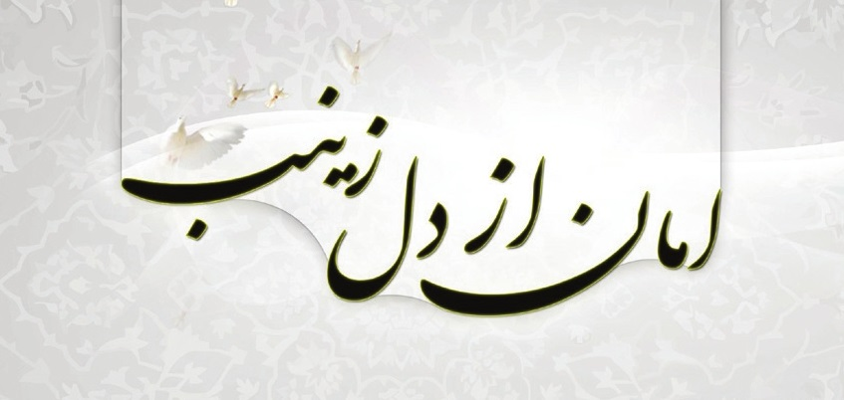
تصویر
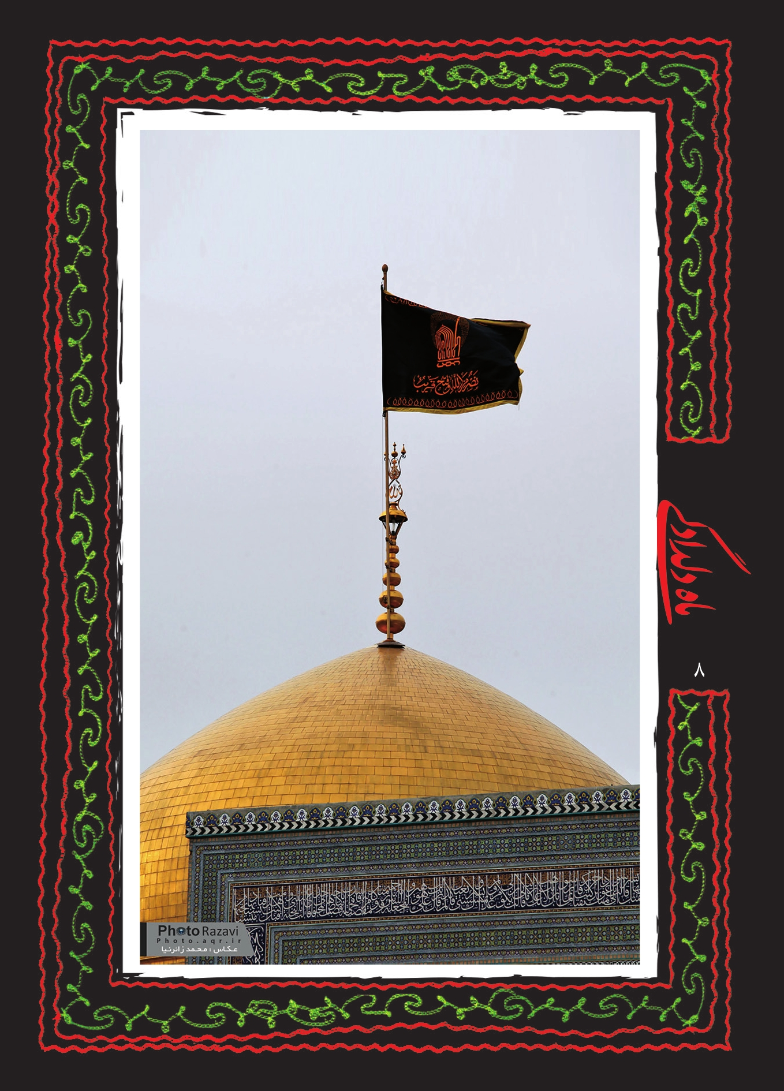

عباس(علیه السلام)؛ نمونۀ اطاعت و وفا
عباس(علیه السلام) بالاخره به آب رسيد؛ اما آب را شرمنده كرد! او به فرمان امامش براي آوردنِ آب، رفته بود تا رنج تشنگی را از اهلِ‌خیام بزداید. به شطّ فرات که رسید، آب آينۀ رخسار مباركش شد. نگاهشان به هم گره خورد. پس چرا معطل است؟! به چه مي انديشد؟! به لبان خشكيدۀ حسين(علیه السلام) يا به التماس طفلان حسين(علیه السلام) در طلب آب از او؟! زمان ايستاد... بي معطلي شروع به پُركردن مشك آب كرد، تبسمي بر لبان خشكيده اش نشست؛ شاید در ذهنش خوشحالي طفلان تشنه را تصور کرده بود كه سيراب شده اند!
مشتي آب برداشت و به سمت صورتش نزديك كرد. چه شد؟ چرا ننوشيد!؟ چه شد؟ سقا چه کرد؟ حسين و طفلانش تشنه بودند... انگشتانش از هم بازشدند و آب سرازير شد؛ عباس(علیه السلام) آب را شرمنده كرد! آب از این شرمندگی به لرزه افتاد؛ مثل قلم كه
مي لرزد و مي نويسد... .
جان مشك را عزيز مي پنداشت، چنان در آغوش كشيده بودش كه تو گويي طفلي است! نه او را از طفل عزيزتر مي داشت. نبايد نوك نيزه و مماس شمشير بر آن مي رسيد؛ اما نشد: تير به مشك رسيد، ديگر تابي نماند، نايي نماند، اميد عباس به آبي بود كه براي كودكان مي بُرد؛ اما، آبي نماند! حاضر بود جانش برود؛ اما آب بماند! انگار مي شنید صداي كودكان تشنه را!شنيده ام همۀ شهداي كربلا در لحظۀ شهادتشان از دست مبارك پيامبر خوبي ها، با آب كوثر سيراب شده اند و با همراهيِ فوج فوج ملائكه، راهيِ بهشت! با خود می اندیشم، عباس با این درجه از اطاعت و وفا، چگونه آن گوارا آب را نوشيده است! مگر عباس سيراب مي شود تا حسين نيايد! آخر بهشت عباس هنوز در زمين است؛ حسين نيامده است! حسين كه بيايد، عباس سيراب می شود. عباس تنها با حسين بهشتي مي شود؛ چراکه هرجا امامش باشد، بهشتِ او همان جاست. عباس(علیه السلام)، سقاي تشنه لب، در بهشت و هميشه سيراب است؛ اما با حسین(علیه السلام)!
عباس بن علي(علیهما السلام)، شجاع و وفادار و كم نظير بود؛ اما نمود شخصيت و مقام والاي ايشان نیز همان اطاعت از امام زمان است. ادب ابالفضل العباس(علیه السلام) در برابر امام حسين(علیه السلام) نیز حاكي از درك بالاي اين عزیز، از جایگاه امامت و چگونکی اطاعت از امام است. در راه معرفت به شخصيت حضرت عباس(علیه السلام)، نویسندگانِ بسياری قلم فرسايي كرده اند؛ اما به راستي كه سيدمهدي شجاعي نزديك تر از همه، به ملكوت رفته تا بلنداي مقام و ادب و معرفت آن بزرگوار را به صفحۀ ماندگار ادبيات پيوند دهد:
آيا در طول تاريخ بشريت، جز دست هاي عباس بن علي از دست هاي كسي ديگر، حتي يك نفر، مي توان سراغ گرفت كه با لب هاي چهار امام معصوم و بوسۀ تأييد و تمجيدشان متبرك شده باشد؟ در اين دست هاي نشان دار و آن بوسه هاي انحصاري و بي تكرار، چه اسراري نهفته است و چه پيام هايي آشكار؟
اين كلامِ زينت عابدان، حضرت سجاد(علیه السلام) است كه: «وَ إِنَّ لِلْعَبَّاسِ عِنْدَ اللهِ تَبَارَكَ وَ تَعَالَى مَنْزِلَةً يَغْبِطُهُ بِهَا جَمِيعُ الشُّهَدَاءِ يَوْمَ الْقِيَامَةِ؛
برای عباس نزد خداوند متعال، مقام و منزلتي است كه تمامي شهيدان در قيامت به آن غبطه مي خوردند.»
حضرت امام جعفر صادق که درود و تحيّت خداوند بر او، به دو كليد قفل افكن، یعنی بصیرت نافذ و
ایمان محکم اشاره مي كند تا هم خلايق بدانند كه چرا بايد قدر عباس را بدانند و هم حقيقت جويان و كمال طلبان بفهمند كه چه چيزهايي را بايد ببينند: «كان عمّنا العبّاس بن عليّ نافذ البصيرة صلب الايمان جاهد مع أخيه الحسين [مع ابي عبدالله] و ابلي بلاء حسنا و مضي شهيدا؛
عمويمان عباس، فرزند علي، از بصيرتي نافذ و نگاهي آگاه برخوردار بود. ايماني محكم و استوار داشت، در ركاب ابي عبدالله جنگيد و در امتحان، خوش درخشيد و به شهادت رسيد.»
هركه كمترين بويي از بصيرت برده باشد، اگرنه به حقيقت، لااقل به اين سؤالِ سرشار از حلاوت مي رسد كه عباسِ ام البنين به كجا رسيده است و خدا چه جايگاهي به اين ستون خيمۀ زمين بخشيده است كه امام معصوم(علیه السلام)، با تعابيري چنين بي نظير او را ستوده است؟!
اين عباس، كسي است كه حضرت امام جعفر صادق(علیه السلام)، فرزند اميرالمؤمنين(علیه السلام)، به زيارت آستان او شتافته و خطاب به او تعابيري ازاين دست گفته است: «سلام بر تو اي عبد صالح و بندۀ ارجمند خدا؛ اي مطيع محض خدا و فرمان بر
رسول خدا و امير مؤمنان و حسن وحسين(علیهم السلام)، سلام برتو و رحمت خدا بر تو و بركات او و مغفرت او و بهشت جاودان او نثار روح و جسم تو. شهادت مي دهم كه تو لحظه اي سستي نكردي و كوتاه نيامدي و كم نياوردي و پيوسته در مسير بصيرت، گام زدي و از شايستگان پيروي كردي و پا جاي پاي پيامبران گذاشتي.»
برای درک مقام عباس(علیه السلام)، امام حسین(علیه السلام) را باید شناخت. اگر کسی رابطۀ متقابل خدا و امام حسین(علیه السلام) را نفهمد، سر از رابطۀ متقابل امام حسین(علیه السلام) و عباس(علیه السلام) در نمی آورد واگر کسی دغدغۀ درک خصایص حسینی و دلایل تقرّبش به آستان الوهی را نداشته باشد، از اسرار و دلایل برگزیده شدن عباس توسط امام حسین(علیه السلام)، هیچ رایحه ای به مشامش نمی رسد.
تصویر
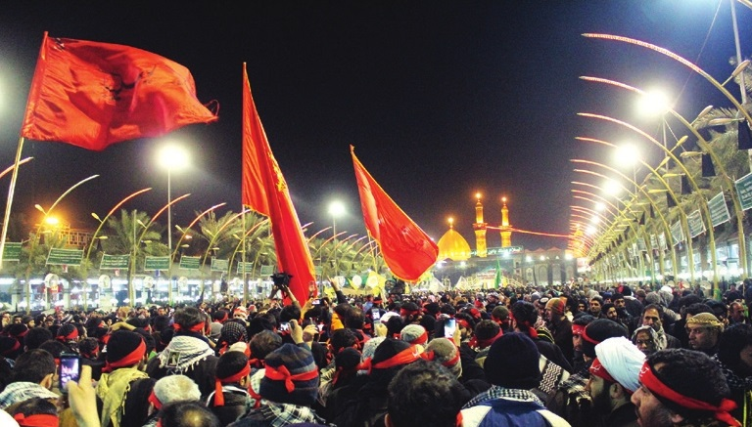

ادب عباس(علیه السلام)
عباس، مريد مرادش حسين است. عمري است كه كنار مولايش بدون‌ِاذن ننشسته است! ادبش تاكنون اجازه آن را نداده كه منتظر اوامر و نواهي مولايش حسين نمانَد. در تمامي عمرش حتي متصور اين هم نشده است كه مولايش را برادر خطاب كند. حسين بالاتر از همۀ چيزهايي است كه عباس عظمتش را درك كرده است. هميشه خطابش به مولا و سرورش، «يا اباعبدالله» و «يابن رسول الله» و «يا سيدي» است. اما همین عباس، در روز موعود كه مولايش حسين بشارتش را داده بود، لحظه اي كه عمود آهنين بر فرق مباركش نشست، بر اثر ضربت، از اسب به زمين نه، به دامان فاطمه(علیها السلام) افتاد! وقتي ملكوت فاطمه(علیها السلام) با آن همه عظمتش به استقبال عباس آمد؛ عباس نيز لفظ «برادر، برادرت را درياب» را بر زبان رانْد تا حسين بيايد و عباس اين همه عظمت را دركنار او طاقت بياورد. آخر عباس يك عمر آرزويش اين بود كه فاطمه(علیها السلام) او را «پسرم عباس» صدا كند.
تصویر
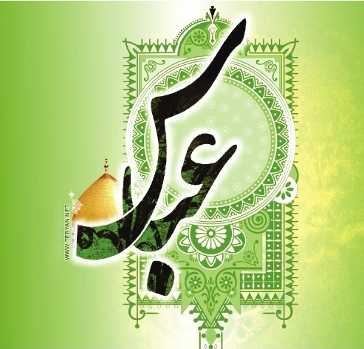
تصویر
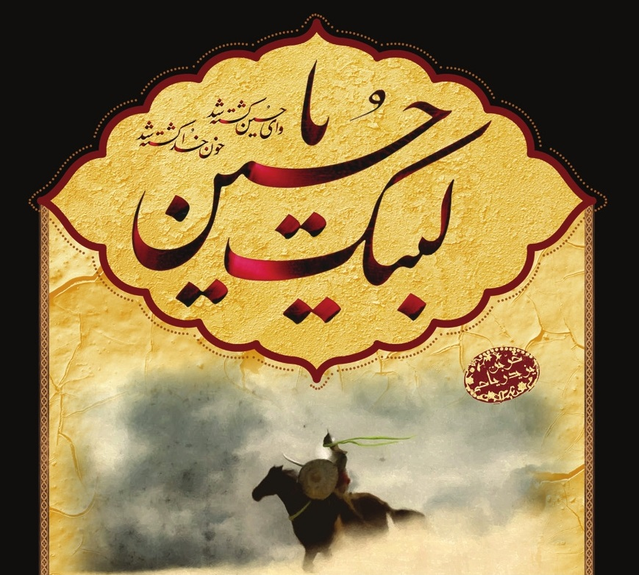

کربلا؛ کانون ادب
حکایت زیستن و شهادت امام حسین(علیه السلام) و نیز گفتار و کردارش، نمونه ای از یک بزرگ مرد تاریخ را برای ما مجسم می سازد؛ او با همۀ وجود، آینۀ تمام نمای فضیلت ها، بزرگ منشی ها، فداکاری ها، جانبازی ها، خداخواهی ها و خداجویی هاست. همۀ ياران امام حسين(علیه السلام) نیز صفات برجسته ای داشتند، ولي بعضی از این صفات مانند ادب، در برخي از آنان ازجمله حر، تجلي و نمود بيشتر و كامل تري دارد.
حر نماد انسانی است که در آستانۀ جهنم قرار می گیرد، اما بهشت را
برمی گزیند! حربن يزيد رياحي همان كسي است كه به دستور ابن زياد با هزار سوار، راه را بر امام حسین(علیه السلام) بست؛ اما صبح عاشورا به سپاه امام حسين(علیه السلام) پيوست و به شهادت رسيد! با مطالعۀ كتاب هاي مقاتل مي توان گفت: بازگشت حر نتيجۀ ادبش در برابر امام حسين(علیه السلام) بوده است. او در اولين برخورد با آنحضرت(علیه السلام) در مسير عراق، حاضر نشد با سپاه خود نماز بخواند و به امام حسین(علیه السلام) اقتدا كرد. در دومين برخوردش با امام(علیه السلام) که حضرت مي خواست با همراهانش به مدينه بازگردد و حر مانع شد، آنجاکه امام حسین(علیه السلام) فرمودند: «ثَكِلَتْكَ أُمُّكَ مَا تُرِيدُ؛ مادرت به عزايت بنشيند، مي خواهي چه کنی؟» وي در جواب گفت:«أَمَا لَوْ غَيْرُكَ مِنَ الْعَرَبِ يَقُولُهَا لِي وَ هُوَ عَلَى مِثْلِ الْحَالِ الَّتِي أَنْتَ عَلَيْهَا مَا تَرَكْتُ ذِكْرَ أُمِّهِ بِالثُّكْلِ وَ لَكِنْ وَ اللهِ مَا لِي إِلَى ذِكْرِ أُمِّكَ مِنْ سَبِيلٍ إِلَّا بِأَحْسَنِ مَا نَقْدِرُ عَلَيْهِ وَ اللهِ مَا لِي إِلَى ذِكْرِ أُمِّكَ مِنْ سَبِيلٍ إِلَّا بِأَحْسَنِ مَا يُقْدَرُ عَلَيْهِ؛اگر عرب دیگری غير از تو در چنين حالى كه تو در آن هستى، اين سخن را به من می گفت، من هم نام مادرش را به عزاگرفتن مي بردم، اما به خدا قسم، به يادکردن مادرت راهي ندارم، جز به نيکوترین شکل ممکن.» مي توان اين گونه نتيجه بگيريم كه حيا و ادب اين دوصفت
بارز انسانيت، اگر در قلب هر مسلماني باشد، باعث نجاتش خواهد بود، همان گونه كه سبب شد به فرمودۀ امام حسين(علیه السلام) حر به حريّت برسد.

حقيقت كربلا
كربلا واگويه هاي تاريكِ تاريخ است. نبايد گفت كه تاريخ تكرار مكررات است، چقدر بخوانيم، بس است ديگر! تاريخ تكرارشدني است؛ بايد تاريخ را بارهاوبارها ورق بزنيم و بخوانيم. شمر كه از ابتداي اَمر شمر نبود؛ شمر، شمر شد!
نطفۀ واقعۀ عظيم عاشورا از سال ها قبل، از زمان سقيفه بسته شد. بي گمان مي توان گفت كه حادثۀ هجوم به خانۀ علي علیه السلام و برخوردشان با دختر گرامي پيامبر(صلی الله علیه و آله)، حضرت فاطمۀ زهرا(علیها السلام)، عاشورايي بود كه اگر عظمتش بيشتر از واقعۀ كربلا نباشد، كمتر از آن هم نیست. بايد بدانيم اين وقايع همچون دانه هاي تسبيح، به هم ربط دارند. بايد تاريخ را دوباره و چندباره خواند و دانست که فرياد امام حسين(علیه السلام) براي هدايت آدمیان، هم اكنون نيز به گوش مي رسد.واقعۀ كربلا محصور در زمان و مكان خاص نیست كه اگر مي بود، جملۀ راهگشای «كُلّ ارض كربلا و كلّ يوم عاشورا»
نیز بي معنا بود.
در واكاوي چرايي هاي عاشورا براي همۀ مردم در هرزمان و هرمكانِ جغرافيايي درس هايي وجود دارد که به یقین یکی از آن
آموزه های مهم، تلاش برای تحقق هدف امامت است و آن هدف، چیزی نیست جز هدايت بشریت؛ هرچند به شهادت يا اسارت منجر شود!
زندگی سراسر نور امامان معصوم(علیهم السلام)، نشانۀ بارز تلاش در راه معرفت افزايی و هدايت انسان هاست. اين عزيزان هريک تا سرحد توان بر اين مهم همت گمارده اند و در اين راه از هيچ کوششی دريغ نکرده اند؛ مرور تاريخ، گواه روشنی است بر اين مدعا.
تصویر
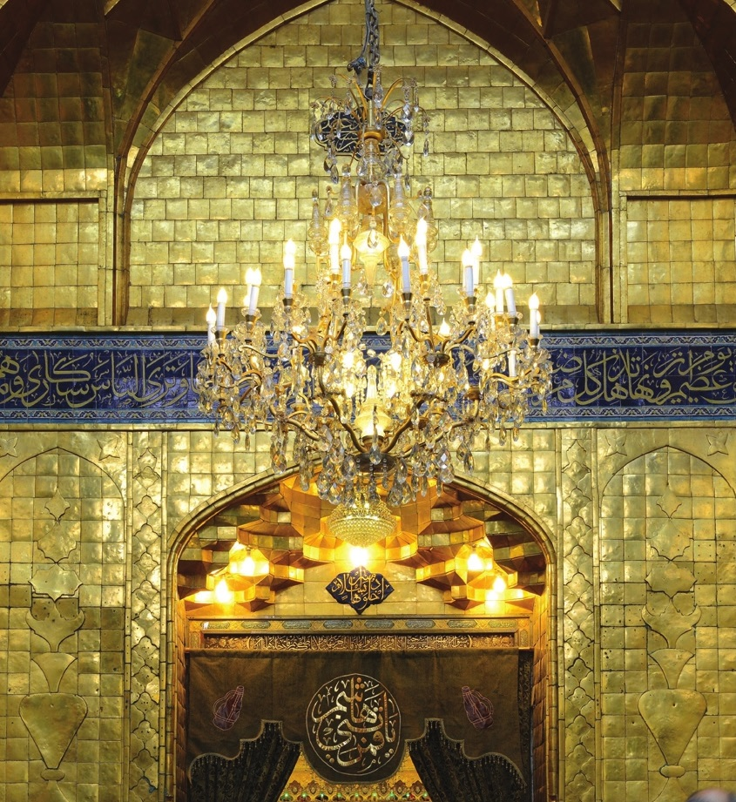

و اما تاريخ...
دورۀ بعد از شهادت امام حسن(علیه السلام) تا عاشورا، ده سال است. مردم آن عصر، متشكل از صحابه و تابعين بودند و هنوز صداي پيامبر(صلی الله علیه و آله) و علي(علیه السلام) را كه براي هدايت امت اسلامي بارهاوبارها خطبه مي خواندند، در گوش و دل، زنده داشتند. در این ده سال، سیدالشهداء(علیه السلام) مانند امامان پیشین خود(علیهم السلام) می کوشند تا جایگاه امامت را که توسط پيامبر اکرم(صلی الله علیه و آله) در خطبۀ عظيم غدير تبيين شده بود، تثبیت کرده و خلایق را به معرفت حق امام آگاه کنند.
ازآنجاکه كلام معصوم(علیه السلام) از سرچشمۀ وحي يعني خداوند متعال نشئت گرفته است و سخن امام معصوم(علیه السلام) يعني سخن خداوند، شناختي كه از سخنان معصومان(علیهم السلام) به دست می آوریم، درصورت تبیین درست، راه خطا را بر ما مي بندد. اگر حركت ما براساس همين شناخت صحیح، يعني شناختي كه از سخن معصومان(علیهمالسلام) به دست آورده ايم، آغاز شود، حرکت در صراط مستقيم است و مي توان گفت كه ديگر در تصديق اين راه، شبهه اي باقي نمي ماند؛ چون اگر به بصيرت برسيم، تا مادامي كه پشت سر امامِ خود قدم بزنيم، نه انحرافي هست و نه در جواب شبهات درمي مانيم.
براي اينكه اهميت اين موضوع، يعني ضرورت معرفت به امامِ زمان و ارتباطش با نصّ سخن امام معصوم(علیه السلام) روشن شود، از سخنان
استاد رحيم پور ازغدي استفاده مي كنیم. ايشان در سخنرانی خود دربارۀ عاشورا، سؤالي مطرح کرده و با استفاده از خطبۀ امام حسين(علیه السلام) به آن پاسخ داده اند:
خُب واقعاً اصحاب پيامبر(صلی الله علیه و آله) چه كردند و در دوراني كه معاويه، يزيد را براي خلافت معرفي مي كرد، كجا بودند؟ من اشاره مي كنم به سخنراني مهم سيدالشهدا(علیه السلام) در مِنا كه در مراسم حج در اواخر دوران معاويه ايراد كردند؛ زماني كه تازه پچ پچ خلافت يزيد شده و هنوز كاملاً علني نشده بود. سيدالشهدا(علیه السلام) در حج به يارانشان مي فرمايند كه: «برويد و همه كساني را كه مي شناسيد، از بزرگان، مفسران قرآن، علما، اصحاب پيامبر(صلی الله علیه و آله)، آدم هاي نخبه، روشن فكران و هركسي كه جامعه به آن ها توجه دارد و الان در مراسم حج و در مكه است، همه را فرا بخوانيد. من سخنان مهمي با آنان دارم.» گروهي نزديك به نه صد نفر از بزرگاني را كه به مراسم حج آمده بودند، جمع كردند. بيش از دويست تَن از اصحابِ درجه يك پيامبر(صلی الله علیه و آله) در آن جمع بودند و عده اي نيز از تابعين، همان نسل دوم و نسل سوم كه پيامبر(صلی الله علیه و آله) را نديده بودند، همه درمنا جمع شدند. اين مستندترين پاسخ تاريخ براي اين سؤال است.
امام(علیه السلام) خطاب به بزرگان جهان اسلام مي فرمايند: «اين
تصویر
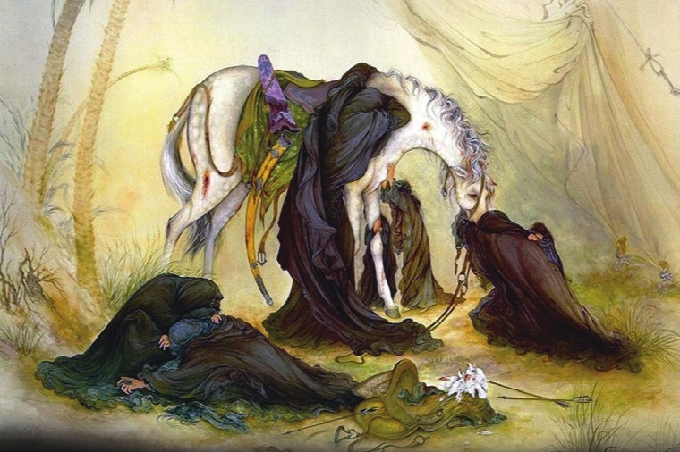
طاغوت، با ما كرد آنچه ديديد و مي دانيد؛ اما من از شما سؤالي دارم. اگر درست مي گويم، تصديقم كنيد و اگر خطا مي گويم، عليه من موضع بگيريد و در هيچ صورت، بي تفاوت نباشيد؛ له يا عليه حرفي بزنيد و موضع بگيريد. به سخنانم گوش بسپاريد، استدلالم را بشنويد و اگر ما را سزاوار اين حق، [یعنی] حق حاكميت و خلافت مي دانيد، بي طرف نمانيد و بعد از مراسم حج، مردم شهرهايتان را به سوي ما بسيج كنيد. من مي ترسم كه اين زخم، كهنه بشود و مي ترسم آن ارزش ها و حقايقي كه به خاطرش آن همه در جنگ بدر و خندق و حُنين و خيبر و صفين و جمل و نهروان شهيد شدند و آن خون ها كه ريخت و هزاران كودك يتيم شدند، كهنه و مندرس و از صحنه خارج بشود و آن معروف ها و ارزش ها از يادها بروند و منكرات و ضدّارزش ها [بر آن] غلبه كنند.»
ايشان(علیه السلام) سپس آياتي از قرآن و احاديثي از پيامبر(صلی الله علیه و آله) در منزلت خود و اهل بيت(علیهم السلام) را برای مردم خواندند و جالب است كه خودشان را به تفصيل معرفي كردند! امام حسین(علیه السلام) درحالي كه نَسَبشان(علیه السلام) معلوم بود، اما براي يادآوري به اصحاب پيامبر و واداشتن آن ها به موضع گيري چنين كردند و فرمودند: «پنجاه شصت سال پيش را به ياد آوريد كه پيامبر(صلی الله علیه و آله) دربارۀ من چه مي گفت؟ مي گفت: ‘حُسَيْنٌ مِنِّي وَ أَنَا مِنْ حُسَيْنِ.’»
در مرتبۀ بعد، به نسل جوان يعني تابعين كه صدها تَن از آنان نيز در جلسه بودند، تفهيم كرد كه دَعوي (ادعا) بر سر چيست؟ از مردم مي پرسيد كه: «من كيستم؟ جد من كيست؟ مادر و پدر و برادرم چه کسانی بودند؟...» مگر همه نمي دانند كه اين ها چه كساني هستند؟ چرا امام(علیه السلام)اين ها را مي پرسد؟ این ها را می پرسد تا جايگاه خود را روشن كند كه من در چه جغرافيايي ايستاده ام و با شما سخن مي گويم.
تصویر
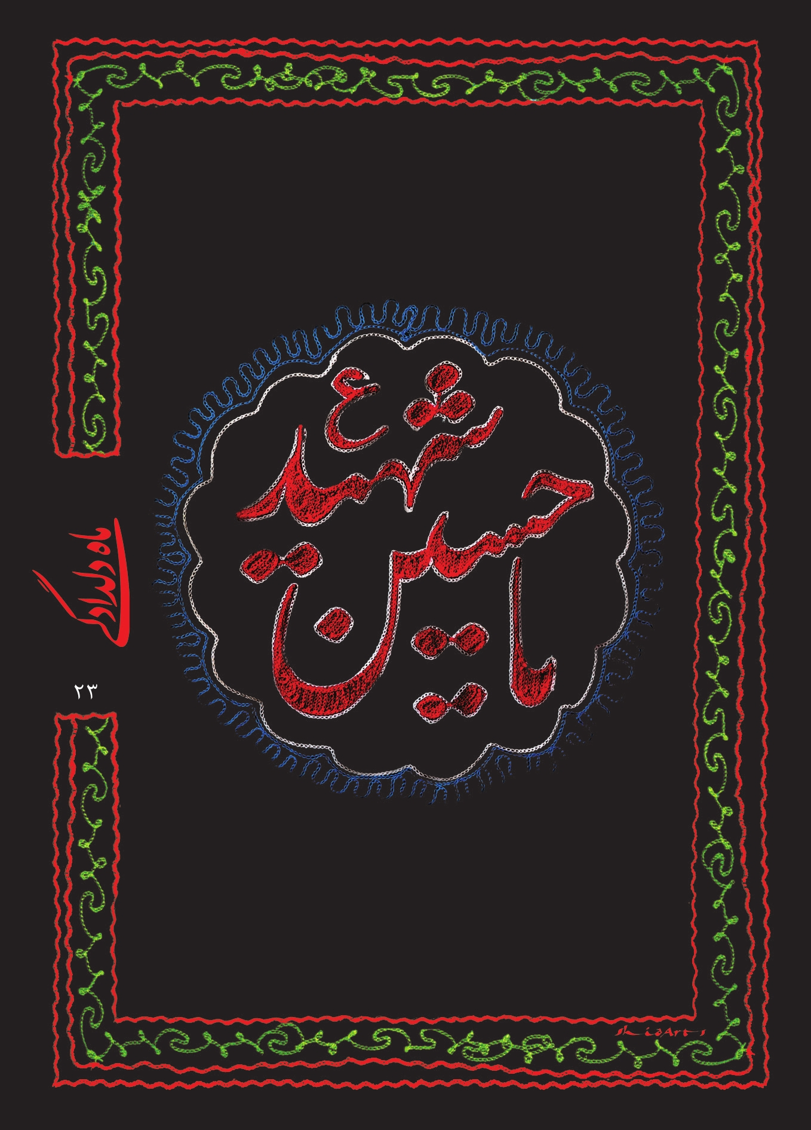
تصویر
24^.jpg

من حسينم!
من و شما هم حسین(علیه السلام) و نَسَب و خاندان ارجمندش را می شناسیم، اما بیایید باری دیگر این شناسنامۀ مطهر را مرور کنیم؛ پس بشنوید خطبۀ حسین بن علی(علیهما السلام) را به قلم استاد سیدمهدی شجاعی:
من آمده ام برای زنده کردن مردم، نه کُشتنشان. من آمده ام به مردم حیات ببخشم، نه اینکه از حیات ساقطشان کنم. من آمده ام برای بهشتی کردن مردم، نه به جهنم گسیل کردنشان. من آمده ام که خلایق را از جهالت برهانم و به رستگاری برسانم، نه اینکه به زورِ نیزه و ضرب شمشیر، بر آنان حکومت کنم. اگر ارادۀ خداوند دربارۀ مردم، هدایت به زور و [با] کراهت بود، [اگر ارادۀ الهی] هدایت به هرقیمت بود، تحقّق آن برایش بسیار آسان و راحت بود.
آن طلب که در «هَلْ مِنْ ناصِرٍ یَنصُرُنِی»
است، برای یاری
من نیست! من مردم را به یاری خودشان فرا خوانده ام. من مردم را به یافتن خودشان، دعوت کرده ام. من، آن سرشت الهی مردم هستم که در دشت غفلتشان فراموش شده ام.
من، آن «فِطْرَتَ الله» هستم که «فَطَرَ النَّاسَ عَلَیْهَا».ومن، آن خود حقیقی مردم هستم که مغفول و مهجور مانده ام.
من آمده ام که آن پیمان پیشین مردم را، آن پاسخ «اَلَسْتُ بِرَبِّکُم» را به یادشان بیاورم.
ای مردم!... رَاجِعُوا أَنْفُسَكُمْ وَ عَاتِبُوهَا... .
به خود بازگردید! به خویشتنِ خود رجوع کنید و از فطرت و وجدانتان بپرسید که آیا کشتن من رواست؟! آیا من سزاوارم به کشته شدن و خانواده و اهل بیتم سزاوارند به هتک حرمت؟!
آیا من، فرزند پیامبر شما نیستم؟! آیا من، فرزند وصی و پسرعموی پیامبرتان نیستم؟!
آیا پدر من، اولین ایمان آوردنده و تصدیق کنندۀ پیامبر شما نیست؟!
آیا پیامبر اکرم(صلی الله علیه و آله) دربارۀ من و برادرم نفرمود: «این دو فرزند،
سید جوانان اهل بهشت اند»؟!
مگر این آیه را که می فرماید: (...قُلْ لَّوْ كُنْتُمْ فِي بُيُوتِكُمْ لَبَرَزَ الَّذِينَ كُتِبَ عَلَيْهِمُ الْقَتْلُ إِلَى مَضَاجِعِهِمْ...)،
در قرآنِ نازل شده بر جدّم ندیده اید؟!
اگر من در جای خود بمانم، آزمون و امتحان این مردم چه می شود و حجّت چگونه بر آنان تمام می شود؟! من و موقعیت و وضعیت من، آزمایش هستیم برای خَلق، تا تکلیف و موضعشان را درقبال حقیقت روشن کنند... .
بدانید که قدرت من برای کشتن و نابودکردن [دشمنان خدا]، بیش از [ملائک و جنّیان] است؛ ولی سنّت الهی این است که: (لِيَهْلِكَ مَنْ هَلَكَ عَنْ بَيِّنَةٍ وَ يَحْيى مَنْ حَيَّ عَنْ بَيِّنَةٍ).من فرزند آن پدری هستم که حاضر نبود حکومت بر جهان های هفت گانه را بپذیرد، به این بها که پوست جویی را به ستم از دهان مورچه ای برگیرد [و فرمود:] «به خدا سوگند، اگر هفت اقلیم جهان را به من بسپارند و مرا بر هرچه در زیر آسمان است، حاکم مطلق العنان کنند، منوط به اینکه پوست جویی را از دهان مورچه ای به ستم
بستانم، نمی پذیرم.»
من برخاسته ام که امت جدم را به مسیر درست بازگردانم: «خَرَجْتُ لِطَلَبِ الْإِصْلَاحِ فِي أُمَّةِ جَدِّي(صلی الله علیه و آله)»؛
اما اکنون باورهای مردم به دین جدم، سست شده و کاروان امتش از صراط مستقیم، منحرف شده است و من آمده ام که مردم را احیا کنم، نه آنکه بمیرانم.
من آمده ام که این کاروانِ به خواب رفته را بیدار کنم و به مسیر رستگاری و سعادت برگردانم: «ألَا تَرَوْنَ أنّ الحقَّ لَا یُعْمَلُ بِهِ و أنَّ البَاطِلَ لَا یُنْهَی عَنْه...»؛
آیا نمی بینید که به حق عمل نشده و از باطل نهی نمی شود؟! ...آیا نمی بینید که فضایل اخلاقی در میان امت اسلام، مضمحل شده و جای خود را به رذایل بخشیده است؟!
درچنین شرایطی، اولین و ابتدایی ترین قدم، امربه معروف و نهی ازمنکر است؛ پس من از جا برمی خیزم تا اگر بتوانم، حُکام فاسد و ستمگر را سر جایشان بنشانم. ابتدا آنان را به راه اصلاح و فلاح فرا می خوانم و از عقوبت اعمال شیطان مدار و هلاکت آثارشان می ترسانم: «أُرِيدُ أَنْ آمُرَبِالْمَعْرُوفِ وَ أَنْهَى عَنِ الْمُنْكَرِ وَ أَسِيرَ بِسِيرَةِ جَدِّي وَ أَبِي عَلِيِّ بْنِ أَبِي طَالِبٍ(علیه السلام)»؛
من تلاش می کنم که کاروان امت
جدّم را به صراط مستقیم بازگردانم. تلاش می کنم که سنّت امربه معروف و نهی ازمنکر را در میان امت جدّم احیا کنم و تثبیت و ترویج کنم. تلاش می کنم که با بلندترین صدا در گوش تاریخ فریاد بزنم و این پیام را به گوش آیندگان، اعم از پیروان و غیرپیروان برسانم که: آنان که مرا امام خود می دانند و تبعیت از مرا فریضه می شمرند، درچنین شرایطی موظف اند، همانند من عمل کنند: «وَ لَکُمْ فِیَّ أُسْوَة.»
اگر موفق شوند که آنان را از خلاف و انحراف و ظلم و اجحاف بازدارند که به تکلیف خود عمل کرده اند و خیر و سعادت هردو جهان را به کف آورده اند و اگر موفق نشدند، حق ندارند که تن به ذلت دهند و دست بیعت در دست ستمگران بگذارند: «لَا وَ اللهِ لَا أُعْطِيكُمْ بِيَدِي إِعْطَاءَ الذَّلِيلِ وَ لَا أَفِرُّ فِرَارَ الْعَبِيدِ»؛
نه به خدا سوگند که نه حاضرم دست بیعت و ذلت به دست شما بسپارم و نه چون بردگان از مقابلتان بگریزم.
آی مردمِ همۀ زمان ها و همۀ مکان ها! خون من را بر تارک تاریخ ببینید و سرمشق بگیرید. مگر «لَقَدْ كانَ لَكُمْ في رَسُولِ اللهِ أُسْوَةٌ حَسَنَةٌ»را خداوند متعال به صراحت در قرآنش نفرمود؟! پا جای پای او بگذارید.
و مگر پیامبر(صلی الله علیه و آله) به صراحت نفرمود: «حُسَیْنٌ مِنِّی وَ أَنَا مِنْ حُسَیْنِ؛ حسین از من است و من از حسینم»؟! اینک من باصراحت از شما می خواهم که مرا سرمشق و اسوه خود قرار دهید: «وَ لَکُمْ فِیَّ أُسْوَة.»
از من پیروی کنید. از من یاد بگیرید. ازمن تبعیت کنید. در مقابل حکومتِ ستم خم نشوید و نشکنید! بمیرید؛ اما خفت بیعت با ستمگران را نپذیرید: «کسی مثل من با کسی مثل یزید بیعت نمی کند.» این خون من، بهای ماندگاری پیام و کلام و رفتارم.
ای مردم، حرف های مرا بشنوید و در کُشتن من شتاب نکنید تا آنچه را که لازم است بدانید، به شما بگویم تا حقیقت برای شما آشکار و حجت بر شما تمام شود و آنچه می کنید، دانسته عمل کنید.
من به هرزبان که بتوانم، فریاد می زنم تا مردم را از این خواب خطرناک بیدار کنم، از این ظلمت مهلک برهانم و به مأمن فطرت بازشان گردانم. من قول داده ام که خودم را و هرآنچه عزیز می دارم و محبوب می شمرم، فِدیه (هدیه) کنم تا بشریت به هدایت و نجات و رستگاری دست یابد. من قول داده ام که بشریت را در دنیا و آخرت دستگیری کنم.

صراط؛ حركت در مسير امامت
شيعه راه تاريخی خود را با اعتقادي كه به امامت گره خورده، آغاز كرده است. در این راه پُرفرازونشيب و در اين گذر پُر از رنجِ تاريخ، كاخ هاي سلاطين ظلم بر اجساد شيعيان بنا شد تا امروز در اين نسل، ميراث امامت به ما برسد. افسوس که این ميراث جاودان، براي ما شيعيان ناشناخته مانده است و هنوز ضرورتش را درك نكرده ايم! در اين عصر نیز هنوز شناخت امامِ زمان براي ما جا نيفتاده است و انگار از واژه هاي مبهم زبان است!بايد جايگاه امامت را بشناسيم و ضرورتش را لمس كنيم و براساس همان ضرورت، وجود امام زمانمان را احساس كنيم تا به عشقي از امام برسيم كه ما را از اين ركود فكري نجات دهد.
بايد حركتی سازنده آغاز كنيم و اين سازندگي را در انتظارمان به وضوح نشان دهیم. بايد در چگونگی انتظارمان بينديشيم! انتظاری انتظار است که ما را حركت دهد. در يك جا ايستادن، در همان جا ماندن است. ايستادن، آب راكد را مي گندانَد و آب آنجايي كه حركت مي كند، حيات و زندگي مي بخشد و آنجايي كه ساكن بماند، نه تنها مي گندد، بلكه هر آن چيزي را هم كه با او هم جواري داشته باشد، مي ميراند.
پس بايد شناخت! این شناخت درست است که ما را به حركت وا مي دارد. كسي كه راه را بشناسد و هميشه پشت سر امامش
حركت كند، به بيراهه نخواهد رفت .او ديگر در اسارت دنيا نيست؛ كلام امام كه قرآن ناطق است هميشه راهگشاي اوست.
آن كه با معرفت، به عظمت امامش رسيده است، در صراط مستقیم قدم گذاشته است. اين شناخت هم مانند بسياري از وقايع تاريخي كه اتفاق افتاده است، در همۀ دوره ها مصداق هایی دارد. مصداق بارز اين شناخت از امام زمان، در كربلا و عاشورا رقم خورد. چه زيباست اشارۀ استاد صفائی حائری÷ به حرف زنده دلي كه گفته بود: «آن ها كه در نينوا حسين را كشتند، همان هايي بودند كه از يك لقمه نگذشتند؛ از يك چاي داغ نگذشتند؛ از اول و دوم نگذشتند تا آنجاكه نتوانستند از گندم ري هم بگذرند تا آنجاكه دستشان را هم با خون حسين شستند.»
امام حسين(علیه السلام) به قربانگاه كربلا رفت تا عشق حقيقي را در دل ها زنده كند. سیدالشهدا(علیه السلام) الگويي براي حركت شيعه است تا ما در مسير حركت جامعه مان، همۀ عرصه ها را كربلا بدانیم و همۀ روزها را عاشورا بشماريم؛ پس خوبست كه ما از محرم به عنوان فرصتي بي بديل برای بهره وري بيشتر از چنين الگوهايي استفاده كنيم.
تصویر
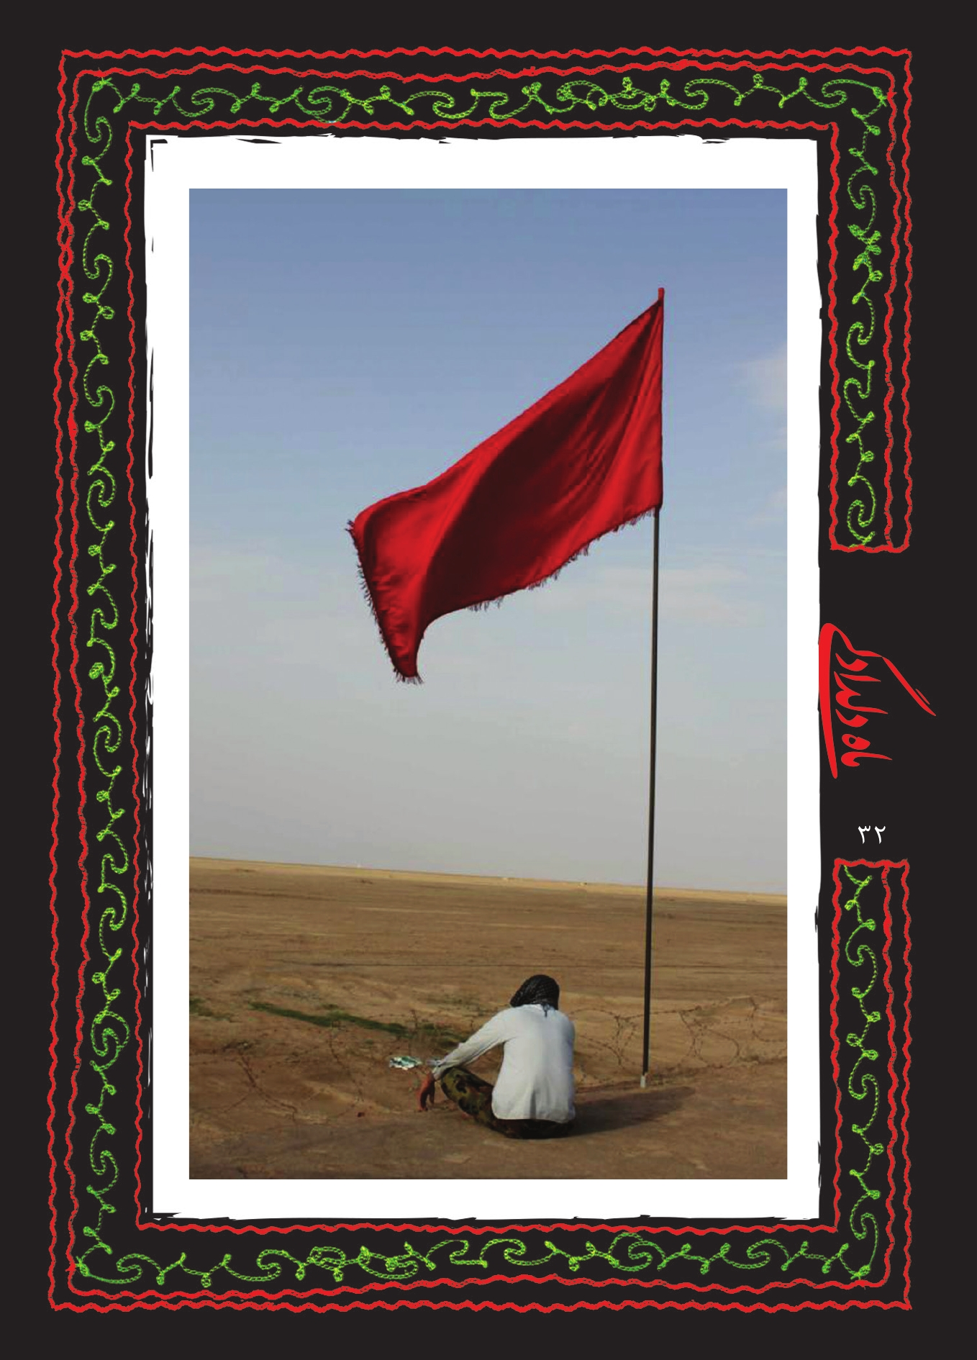

محرم؛ فرصت حرکت براساس الگو
امام حسین(علیه السلام) الگوی کامل خداباوری و تکلیف محوری و غیرت دینی است. دهۀ محرم، فرصتی است تا براساس این الگوی ناب حرکت کنیم و خود را به قافلۀ همیشه جاریِ کربلا و یاران مؤمن حسین(علیه السلام) برسانیم. محرمِ هرسال، شروعی برای حرکت به جلو و ارتقای بینش و شعور دینی است؛ بر این اساس، هرسال انتظار کامل ترشدن و حسینی ترشدن در همۀ دوستداران اباعبدالله(علیه السلام) وجود دارد.
تصویر
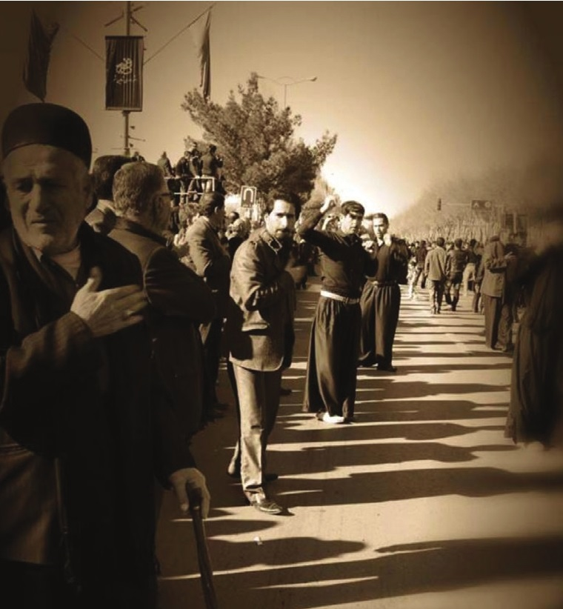

محرم؛ فرصت بصیرت افزایی
ممکن است در طول سال، بینش های متعددی را در سبد فکری خود جای دهیم؛ ولی همیشه این بینش ها به تحول و رفتارهای جدید نمی انجامد، بلکه نیازمند هیجانی برای حرکت اصلاحی مثبت است.
در روزهای محرم، از پیوند بصیرت و محبت و شور و شعور و بینش و رویش، تحولی تازه فرصت جان گرفتن می یابد و تمایل به بهترشدن در کنار دانسته های جدید و قدیم، رخ می نماید.
محرم، حرمت دار ارزش هایی است که به آن باور داریم؛ ولی شاید فرصت ظهورش را نداشته ایم. اینک اسباب مهیاست و عرصۀ شناخت فراهم است؛ محرم سال 61هجری را مرور کنیم و یادمان باشد که هرزمینی کربلاست و هرروزی عاشورا! پس خوب بنگریم: مردان عمل در میدان کارزار بین خوبی ها و بدی ها در ستیزند تا با چیرگی بر تاریکی ها، به روشنایی برسند. ما کدام راه را برمی گزینیم؟

امام حسين(علیه السلام) و مهدي موعود(عجل الله تعلی فرجه الشریف)
با مطالعه در احوال امام حسين(علیه السلام) و امام مهدي(علیه السلام)، به شباهت هايي دست مي يابيم؛ چنان كه مي توان گفت قيام هر دو بزرگوار(علیهما السلام) سنّت الهي است: امام حسين(علیه السلام) با نثار تمام هستیِ خود، درکنارياران وفادارش اسلام محمدي را زنده كرد و حضرت مهدي(علیه السلام)
با قيام خود به خون خواهي جدّش حسين(علیه السلام) مي آيد و خود را منتقم خون خدا معرفي مي كند.
حضرت ولیِّ عصر(علیه السلام)با قيام خود و تشكيل حكومت عدل جهاني، بر ستمگران جورپیشه چيره مي شود. اين همان بشارت تخلف ناپذيری است كه در قرآن و سنّت آمده است.
اگر به درك حقيقيِ واقعۀ عاشورا برسيم، خواهيم فهميد كه چرا معصومان(علیهم السلام) پس از شهادت امام حسين(علیه السلام) به زنده ماندن ياد عاشورا تأكيد کرده اند. مي توان يكي از دلايل آن را در زيارات و ادعيۀ رسيده از امامان معصوم(علیهم السلام) جست وجو كنيم. اينكه ائمۀ اطهار(علیهم السلام) در بسياري از دعاها حضرت مهدي(علیه السلام) را قائم آل محمد(علیهم السلام) يا منتقم خون امام حسين(علیه السلام) معرفي کرده اند، همه زمينه سازي براي حكومت جهاني مهدوي است.
در واقعۀ عاشورا عده اي كه با قلوبي مهروموم شده، به دشمني با خاندان پيامبر(صلی الله علیه و آله) برخاسته بودند، فجايعي را رقم زدند كه تاكنون در هيچ واقعۀ تاريخي مانند آن اتفاق نيفتاده است. اينجاست كه مي توان گفت حركت در سايۀ امامت راهگشاست و هر راهي غير از راه معصومان(علیهم السلام) بيراهه است؛ چنان كه در سخنی از امام سوم(علیه السلام) به یارانش چنین می خوانیم: «أیُّهَا النَّاسُ إنَّ اللهَ جلَّ ذِکرُهُ ما خَلَقَ الْعِبَادَ إلَّا لِیَعْرِفُوهُ فَإذَا عَرَفُوهُ عَبَدُوهُ فَإذَا عَبَدُوهُ اسْتَغْنَوْا بِعِبادَتِهِ عَنْ عِبَادَةِ مَنْ سِوَاهُ؛ ای مردم، خداوند عزّ و جل بندگان را نیافرید، مگر
برای اینکه او را بشناسند و هنگامی که او را شناختند، عبادتش کنند و زمانی که او را عبادت کردند، از پرستشِ جز او بی نیاز می شوند.» مردی عرض کرد: «یَابْنَ رَسُولِ اللهِ بِأَبِی أنْتَ و اُمِّی فَمَا مَعْرِفَةُ اللهِ؛ ای پسر رسول خدا، پدر و مادرم فدایت! معرفت و شناخت خدا چیست؟» سیدالشهدا(علیه السلام) فرمود: «مَعْرِفَةُ أَهْلِ کُلِّ زَمَانٍإِمَامَهُمُ الَّذِی یَجِبُ عَلَیْهِمْ طَاعَتُهُ؛ شناخت، آن است که مردمِ هر روزگار، امام و پیشوایی را که اطاعتش بر آن ها واجب است، بشناسند.»
شیخ صدوق÷ پس از بیان این روایت در علل الشرایع، توضیح داده است که: «شناختِ اهل هر روزگار از امام زمانِ خودشان يعنى بدانند كه خداوند هيچ زمانى را از وجود امام معصوم(علیه السلام) خالى نمي گذارد؛ زيرا اگر امامى نباشد، مردم از عبادت غيرخدا ايمن نمى مانند»؛ چون امام حافظ دين و عقايد مذهبى مردم است و اگر امام نبود، خرافه ها و بدعت ها در بين مردم رایج و انحراف و گمراهى فراگیر مى شد.
امروزه نیز زمین از حجت الهی خالی نیست و اگرچه امام زمان ما در پس پردۀ غیبت به سر می برند، اما حفظ دين و عقايد مردم، برعهدۀ علماست و طبق فرمودۀ شخص ولیِّ عصر(عجل الله تعالیب فرجه الشریف) ما موظف به پیروی از مراجع بزرگوار تقلید هستیم و درواقع این بزرگواران حجت بر مردم هستند و امام زمان(عجل الله تعالی فرجه الشریف)
در زمان هريك از ائمه(علیهم السلام) به دلايل مختلف، در حق امامت، اجحاف شده است كه عمدۀ آن در اثر نبودِ معرفت و بصيرت به ايشان(علیهم السلام) در ميان مردم آن عصر بوده است؛ درصورتي كه این بزرگواران(علیهم السلام) مي توانستند با داشتن ياراني همراه، در برابر حكومت جور زمانشان قيام كنند. اين فرصت قيام بنابه شرايط حاكم بر جامعه در آن زمان براي هيچ يك از امامان معصوم(علیهم السلام) تا به امروز اتفاق نيافتاده است؛ اما همۀ ایشان در سخنانشان اين بشارت و نويد را به مسلمانان داده اند كه قيام مهدي موعود(عجل الله تعلی فرجه الشریف) قطعي است و حكومت او تنها حكومتي است كه مي ماند و درختي كه هدف سلسلۀ امامان معصوم(علیهم السلام) است و آن را با رنج و مشقت فراوان نشانده اند، در زمان حضرت مهدي(علیه السلام) به بار مي نشيند و ثمره اش كمال علم و معرفت در سايۀ حكومت سراسر عدل مهدوي است.در روایتی كه مرحوم شيخ طوسي÷ در مصباح المتهجد نقل کرده است، امام باقر(علیه السلام) به شيعيان فرموده اند که در روز عاشورا اين گونه دعا کنند و به یکدیگر تسلیت بگویند: «أَعْظَمَ اللهُ أُجُورَنَا بِمُصَابِنَا بِالْحُسَيْنِ وَ جَعَلَنَا وَ إِيَّاكُمْ مِنَ الطَّالِبِينَ بِثَأْرِهِ مَعَ وَلِيِّهِ الْإِمَامِ الْمَهْدِيِّ مِنْ آلِ مُحَمَّدٍ(علیهم السلام)»؛
با این مفهوم که: «خدوند ثواب های عزاداربودن ما برای مصیبت های امام حسین(علیه السلام) را زیاد کرده و ما و شما را در خون خواهي سيدالشهدا(علیه السلام) در ركاب ولیِّ خود، مهدیِ
آل محمد(علیهم السلام) قرار دهد.»
شيعه معتقد است كه حكومت جهاني مهدوي از دل واقعۀ عاشورا برخاسته است؛ چراكه همان اهدافي كه حسین بن علی(علیهما السلام) در عاشورا دنبال مي كرد، حضرت وليِّ عصر(علیه السلام) نيز همان را در زمان حكومت جهاني اش دنبال مي كند. قرار است حكومت مهدويت همان پيام هايي را داشته باشد كه ديگر ائمه(علیهم السلام) نیز داشتند.
در زيارت ناحيۀ مقدسه، امام زمان(علیه السلام) مرثيه سرايي جان سوزي براي امام حسين(علیه السلام) کرده است و [بر آن اساس نیز] انتقام خون حسين(علیه السلام) با امام مهدي(علیه السلام) خواهد بود. درزمینۀ وضعیت عصر ظهور امام زمان(علیه السلام) در روایتی از امام حسين(علیه السلام) این طور آمده است که آن حضرت(علیه السلام) فرمودند: «آنچه انتظار داريد، تحقق نمي يابد؛ جز زماني كه انزجار و نفرت از يكديگر در شما رواج يابد: گروهي عليه گروهی ديگر شهادت دهند و همديگر را لعن و نفرين كنند.» رواي پرسيد: «چه چيزي در اين زمان است؟» سیدالشهدا(علیه السلام) پاسخ فرمودند: «همۀ خيرها در اين زمان است؛ زيرا مهدي خروج مي كند و همۀ اين زشتي ها را از ميان برمي دارد.»
تصویر
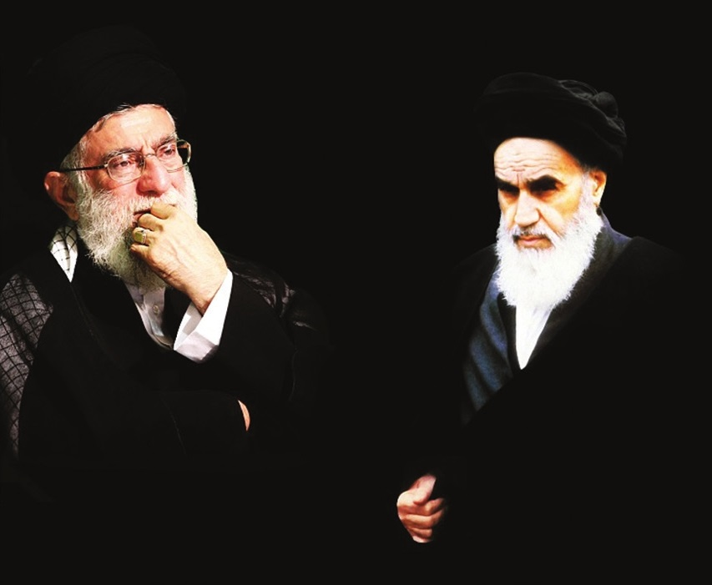

عاشورا در نگاه بزرگان
عاشورا مدرسۀ معرفت است و بزرگان ما در كلامشان به خوبي به این مهم اشاره کرده و گهرهای نابی براي ما و نسل آينده به يادگار گذاشته اند که در اين مجال به اندكي از آن بسیار بسنده مي كنيم؛ به این اميد كه تأمل در سخنان ايشان و عبرت از عاشورا، راهگشاي ما در برابر هجمه هاي فرهنگي دشمنان اسلام باشد.

امام خمينی:
«محرم، ماه نهضت بزرگ سيد شهيدان و سرور اوليای خداست که با قيام خود در مقابل طاغوت، تعليم سازندگی و کوبندگی به بشر داد و راه فنای ظالم و شکستن ستمکار را در فديی دادن و فدايی شدن دانست.اين محرم را زنده نگه داريد! ما هرچه داريم، از اين محرم است و از اين مجالس. مجالس تبليغ ما هم از محرم است؛ اين قتل سيدالشهداء و شهادت اوست. اگر اين مجالس وعظ و خطابه و عزاداری و اجتماعات سوگواری نبود، کشور ما پيروز نمی شد.هزاروچهارصد سال است که با اين منبرها، با اين روضه ها و با اين مصيبت ها و با اين سينه زنی ها اسلام را حفظ کرده اند.»
مقام معظم رهبری(مدظله العالی): «امام حسين(علیه السلام)، ازلحاظ عملی، درس بزرگی به همۀ تاريخ اسلام داد و درحقيقت، اسلام را، هم در زمان خودش و هم در هر زمان ديگری بيمه کرد. هرجا فسادی از آن قبيل باشد، امام حسين(علیه السلام) در آنجا زنده است: با شيوه و عمل خود دارد می گويد که شما بايد چه کار کنيد، تکليف اين است؛ لذا بايد ياد امام حسين(علیه السلام) و ياد کربلا زنده باشد؛ چون ياد کربلا اين درس عملی را جلوی چشم می گذارد».

حرف آخر
سلام بر تو، روزي كه زاده شدي و روزي كه مي ميري و روزي كه زنده برانگيخته مي شوي.
سلام بر آزادمرد تاريخ، سلام بر خون خدا و فرزندِ خون او! سلام بر لبان خشكيده ات كه در لحظۀ تنهايي ات زمزمه كردی: «الهی رضاً بقضائک تسليماً لامرک لا معبود سواک یا غیاث المستغیثین.»
سلام بر جسم پاره پاره ات كه با آيه آيۀ سورۀ فجر به پرواز در آمد: «ارْجِعِی إِلَی رَبِّکِ رَاضِيَةً مَّرْضِيَّةً * فَادْخُلِی فِی عِبَادِی * وَادْخُلِی جَنَّتِی».
سلام بر حسين! سلام بر آموزگار مکتب خونين كربلا! سلام بر حسين(علیه السلام) كه با سرخي خونش بر برگه هاي تاريخ، پيام آمدن عدالت گستر جهان را نويد داد.
و سلام بر منتقم خون خدا. مولاي من! ما پيام سرخ قيام جدّتان حسين(علیه السلام) را به سبزيِ نگاه انتظارمان دوخته ايم و غریبانه نجوا می کنیم: «اللهم عجل لوليك الفرج والعافیة و النصر واجعلنا من خیر انصاره و اعوانه و المستشهدین بین یدیه.»
توضیحات شرکت در مسابقۀ فرهنگی ماه دلدادگی
•
سؤال ها از متن موجود طرح شده است و افراد بالای دوازده سال میتوانند در مسابقه شركت کنند.* به چند روش می توانید در مسابقات فرهنگی شركت كنید:
1.
ارسال پاسخ به سامانۀ پیامکی 3000802222:
برای این کار، كافی است نام مسابقه، شمارۀ گزینه های صحیح سؤال ها به صورت یك عدد پنج رقمی از چپ به راست و نام و نام خانوادگی خود را به ترتیب به سامانۀ پیامکی 3000802222 ارسال کنید.
مثال: ماه دلدادگی 22432 سیدرضا احمدنژاد
2.
مراجعه به بخش مسابقات پرتال جامع آستان قدس رضوی به نشانی: www.razavi.aqr.ir
3.
پاسخ به سؤال ها در پاسخنامه:
پاسخنامۀ تکمیل شده را می توانید به صندوق های مخصوص مستقر در کیوسک های راهنمای زائر بیندازید یا به صندوق پستی 351 – 91735 ارسال کنید.
هزینۀ ارسال پاسخنامه ازطریق قرارداد «پست جواب قبول» پرداخت شده است و نیازی به استفاده از پاكت و تمبر نیست.
•
هر فرد فقط یك بار می تواند در مسابقه شركت کند؛ پیامك ها و پاسخنامه های تكراری و ناقص حذف می شود.
•
آخرین مهلت شركت در مسابقه، پنجشنبه 7 آبان94 است.
•
قرعه كشی از بین پاسخ های صحیح و به صورت روزانه انجام می شود و نتیجۀ آن ازطریق سامانۀ پیامکی گفته شده، به برندگان اطلاع داده می شود.
این متن حاوی آیات قرآن و اسماء متبركه است؛ شایسته است در حفظ حرمت آن كوشا باشیم.تذكر: پیشنهادها و انتقادها و سایر مطالب خود را در پیامك جداگانهای ارسال کنید.
تلفن: 32002569 – 051

سؤال ها
سؤال اوّل. کدام خصيصۀ مشترك و مهم در شهداي والامقام كربلا و خاندان امام حسین(علیه السلام)، بيش از ساير ويژگي ها نقش آفرین بوده است؟
1.
شناخت و معرفت امام خویش و اطاعت از امر ایشان
2.
شجاعت در مقابله با دشمنان در موقعیت های دشوار
3.
قدرت تصمیم گیری مستقل در وضعیت های بحرانی
4.
آگاهی از انواع رموز جنگی و آمادگی جهاد
سؤال دوم. نطفۀ واقعۀ عظيم عاشورا از کدام زمان بسته شد؟
1.
از جنگ اُحد
2.
پس از صلح امام حسن(علیه السلام)
3.
از زمان سقیفه
4.
از غدیر خم
سؤال سوم. كدام گزينه، لازمۀ حركت در صراط مستقيم و گذر از شبهات در هر عصر و زمان است؟
الف. فقط شناختِ خود
ب. شناخت وظايف اجتماعی
ج. شناخت امامِ هر زمان
د. شناخت جامعه
سؤال چهارم.بر اساس فرمایش امام صادق(علیه السلام) كدام دو ويژگي در شخصيت حضرت عباس(علیه السلام) سبب آن شد كه ايشان از امتحان الهي سربلند بيرون بيايند؟
1.
بصيرت سیاسی و ادب ذاتی
2.
بصيرت نافذ و شجاعت
3.
شجاعت و ايمان استوار
4.
بصيرت نافذ و ايمان محکم
سوال پنجم.دلیل تأکید معصومان(علیهما السلام)به زنده ماندن واقعة عاشورا چیست؟
1.یادآوری مصائب امام حسین(علیه السلام)
2.سلب آرامش از حاکمان جور
3.زمینه سازی برای حکومت جهانیِ مهدوی
4.به دست آوردن پاداش دنیوی و اخروی
تصویر
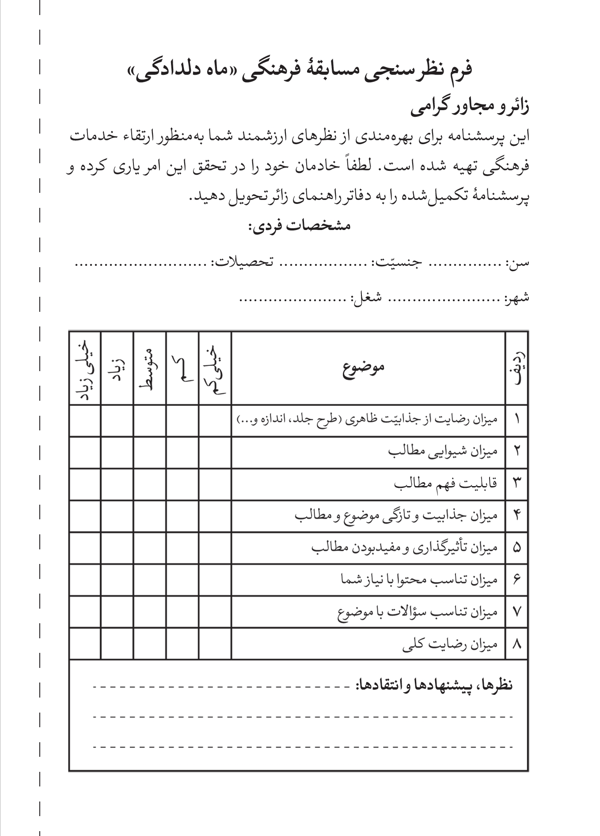
تصویر
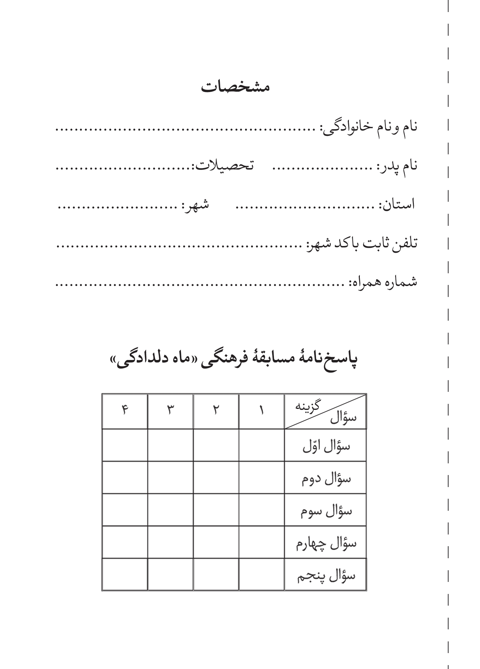
تصویر
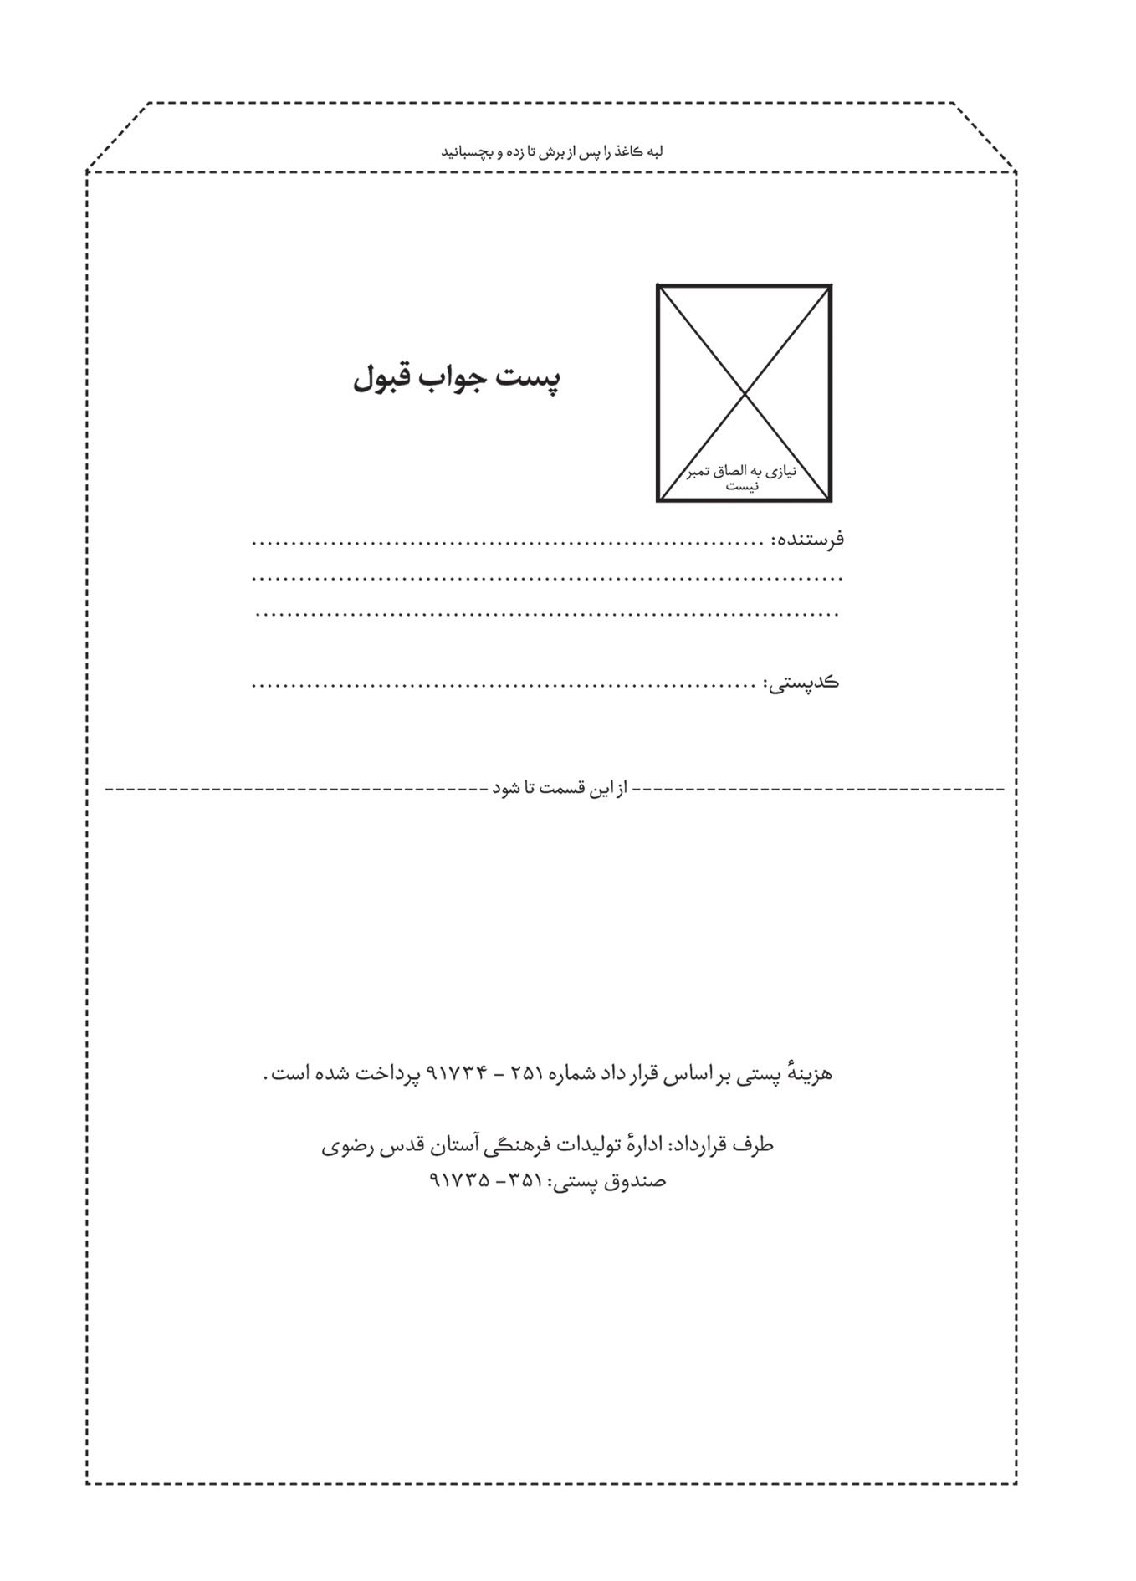

ghaemiyeh.com

. محمد محمدیان، گزارشي مستند از كربلا، ص54، چ3، تهران: امیرکبیر، 1391.
. نک: سیدمهدی شجاعی، سقاي آب و ادب، چ3، تهران: کتاب نیستان، 1389، ص196تا209.
. أمالي الصدوق، ترجمۀ کمره ای، ص463، مجلس هفتادم.
. حسن بن يوسف بن مطهر اسدى حلّی (علامۀ حلّی÷)، منتهى المطلب في تحقيق المذهب، چ1، ج 6، مشهد: مجمع البحوث الاسلامية، 1412ق ص366، پانوشت6؛ علی کرمی، در سوگ امير آزادى (گوياترين تاريخ كربلا)، چ1، قم: نشر حاذق، 1380ش، ص254و255، به نقل از: ابصار العين، ص30.
1.نک:سید مهدی شجاعی،سقای آب و ادب،چ3،تهران:کتاب نیستان،1389،ص196تا209.
. شيخ مفيد، الارشاد في معرفة حجج الله على العباد، ج2، چ1، قم: كنگرۀ شيخ مفيد، 1413ق، ص80،؛ شيخ طبرسى، إعلام الورى بأعلام الهدى، چ3، تهران: اسلاميه، 1390ق، ص232، با اندکی تفاوت در واژه ها.
. هرزمینی کربلا و هر روزی عاشوراست.
. نک: حسين+؛ عقل سرخ (گفت وگو با حسن رحيم پور ازغدي)، ص68تا69. چ21، تهران: طرح فردا، 1388.
. آیا یاری دهنده ای هست که مرا یاری کند؟
. اشاره به روم، 30: من آن فطرت الهی هستم که مردم را بر آن آفریده است.
. محمدباقر كمره اى، اخلاق اسلامى (ترجمۀ جلد پانزدهم بحار الأنوار،) ، چ1، تهران: مهر، بی تا، ص32: «فطرت خدا آفرینش بر سرشت یکتاپرستی است و به قولی پذیرش حق و توان دریافت آن است.»
. نک: محمدباقر مجلسى، بحار الأنوار، ج 45، تهران: اسلاميه، بی تا، ص6.
. آل عمران، 154: «...بگو اگر در خانه های خود [هم] بودید، آن ها که کشته شدن برای آن ها مقرّر شده بود، قطعاً به سوی آرامگاه های خود بیرون می آمدند... .»
. انفال، 42: «...تا آن ها که هلاک می شوند، از روی اتمام حجت باشد و آن ها که زنده اند [و هدایت می شوند]، از روی دلیل روشن باشد... .»
. محمدباقر مجلسی، بحار الأنوار، ج 44، تهران: اسلاميه، بی تا، ص329.
. الحياة، ترجمۀ احمد آرام، ج 5، ص259.
. محمدباقر مجلسی، بحار الأنوار، ج 44، تهران: اسلاميه، بی تا، ص329و330.
. شيخ طبرسى، إعلام الورى بأعلام الهدى، چ3، تهران: اسلاميه، 1390ق، ص242.
. احزاب، 21.
. نک: سیدمهدی شجاعی، سقاي آب و ادب، چ3، تهران: کتاب نیستان، 1389، ص133تا162.
. علی صفائی حائری، صراط، چ6، قم: لیلة القدر، 1385، ص93.
. ابوجعفر محمدبن علی بن بابویه قمی (شیخ صدوق÷) علل الشرائع، ج 1، ص9.
. ابوجعفر محمدبن حسن طوسى، مصباح المتهجد، چ1، ج 2، بيروت: مؤسسة فقه الشيعة، 1411ق، ص772و773.
. محمدبن ابراهیم بن جعفر عکبری نعماني، الغيبة، 205و206: «...الْخَيْرُ كُلُّهُ فِي ذَلِكَ الزَّمَانِ يَقُومُ قَائِمُنَا وَ يَدْفَعُ ذَلِكَ كُلَّهُ.»
. صحيفۀ نور، ج2، ص11.
. صحيفۀ نور، ج17، ص58.
. صحيفۀ نور، ج8،ص69.
. مؤسسۀ فرهنگی قدر ولايت، امانت داران عاشورا، ص49، تهران: قدر ولايت، 1379.
. مريم، 15.
. خدای من! به قضای تو راضی و در برابر فرمانت تسلیم هستم و معبودی جز تو نیست؛ ای فریادرس فریادخواهان.
. فجر، 28تا30: «به سوی پروردگارت بازگرد، درحالی که هم تو از او خشنودی و هم او از تو خشنود است * پس در سلک بندگانم در آی * و در بهشتم وارد شو!»

